CAP定理

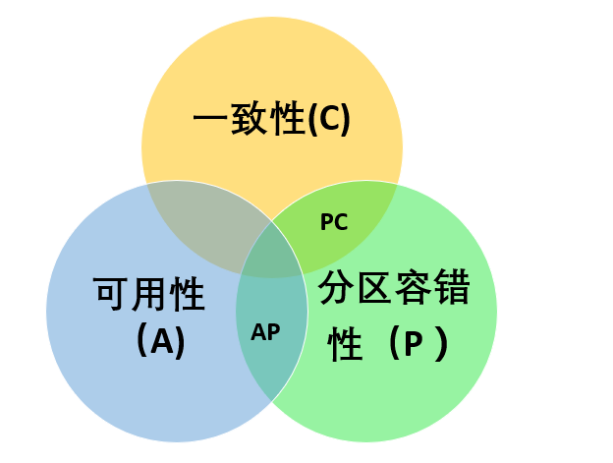
CAP定理
在理论计算机科学中，CAP定理（CAP theorem），又被称作布鲁尔定理（Brewer’s theorem），它指出对于一个分布式计算系统来说，不可能同时满足以下三点：
选项 | 描述
Consistency（一致性） | 指数据在多个副本之间能够保持一致的特性（严格的一致性）
Availability（可用性） | 指系统提供的服务必须一直处于可用的状态，每次请求都能获取到非错的响应（不保证获取的数据为最新数据）
Partition tolerance（分区容错性） | 分布式系统在遇到任何网络分区故障的时候，仍然能够对外提供满足一致性和可用性的服务，除非整个网络环境都发生了故障
Spring Cloud在CAP法则上主要满足的是A和P法则，Dubbo和Zookeeper在CAP法则主要满足的是C和P法则
CAP仅适用于原子读写的NOSQL场景中，并不适合数据库系统。现在的分布式系统具有更多特性比如扩展性、可用性等等，在进行系统设计和开发时，我们不应该仅仅局限在CAP问题上。
注意：不是所谓的3选2（不要被网上大多数文章误导了）
现实生活中，大部分人解释这一定律时，常常简单的表述为：“一致性、可用性、分区容忍性三者你只能同时达到其中两个，不可能同时达到”。实际上这是一个非常具有误导性质的说法，而且在CAP理论诞生12年之后，CAP之父也在2012年重写了之前的论文。
当发生网络分区的时候，如果我们要继续服务，那么强一致性和可用性只能2选1。也就是说当网络分区之后P是前提，决定了P之后才有C和A的选择。也就是说分区容错性（Partition tolerance）我们是必须要实现的。
CAP定理的证明
关于CAP这三个特性我们就介绍完了，接下来我们试着证明一下为什么CAP不能同时满足。

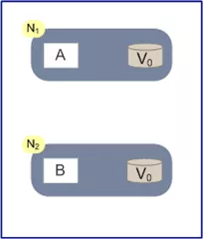
img
为了简化证明的过程，我们假设整个集群里只有两个N1和N2两个节点，如下图：
N1和N2当中各自有一个应用程序AB和数据库，当系统满足一致性的时候，我们认为N1和N2数据库中的数据保持一致。在满足可用性的时候，我们认为无论用户访问N1还是N2，都可以获得正确的结果，在满足分区容错性的时候，我们认为无论N1还是N2宕机或者是两者的通信中断，都不影响系统的运行。
我们假设一种极端情况，假设某个时刻N1和N2之间的网络通信突然中断了。如果系统满足分区容错性，那么显然可以支持这种异常。问题是在此前提下，一致性和可用性是否可以做到不受影响呢？
我们做个假象实验，如下图，突然某一时刻N1和N2之间的关联断开：

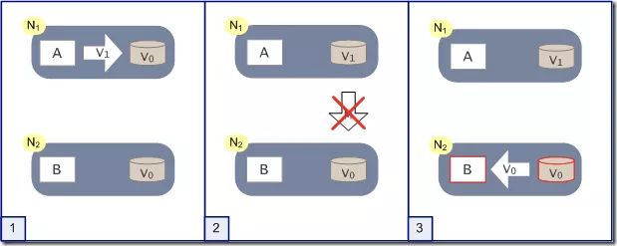
img
有用户向N1发送了请求更改了数据，将数据库从V0更新成了V1。由于网络断开，所以N2数据库依然是V0，如果这个时候有一个请求发给了N2，但是N2并没有办法可以直接给出最新的结果V1，这个时候该怎么办呢？
这个时候无法两种方法，一种是将错就错，将错误的V0数据返回给用户。第二种是阻塞等待，等待网络通信恢复，N2中的数据更新之后再返回给用户。显然前者牺牲了一致性，后者牺牲了可用性。
这个例子虽然简单，但是说明的内容却很重要。在分布式系统当中，CAP三个特性我们是无法同时满足的，必然要舍弃一个。三者舍弃一个，显然排列组合一共有三种可能。

